RAPPORT D’activité

* Journée 1 :
* Créer un repo GitHub
* organisation du groupe avec trello (marouane)
* documentation:

8 point gruide system Using multiples of 8 to define dimensions, padding, and margin of elements.

Vertical Rhythm is an important concept in web design for organise your site to be coherent ,more professional ,and orderly.

Modular grid a grid which has consistent horizontal divisions from top to bottom in addition to vertical divisions from left to right.

-> design de la section hero header

pour faire un version web sur photoshop

- créer un nouveau plan de travaille avec la largeur 1400px.

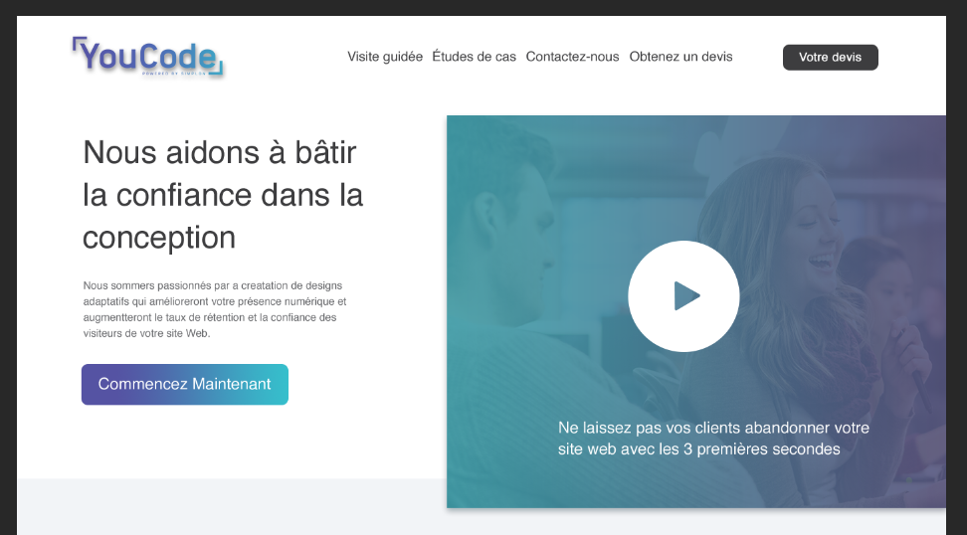

-On ajouter le dossier que vous partagez à la repo GitHub

le lien de github : <https://github.com/BOUKRIM/Premier-pas-dans-le-Web-Design>

Journée 2 :

-documentation

Atomic design : Atomic Design est une nouvelle méthode de design modulaire conçue par Brad Frost

Responsive web design : pour afficher une page web à la taille d'écran du terminal utilisé.

- enviez la section hero header a le repo GitHub avec un commit et les tags

-wireframe de la version web

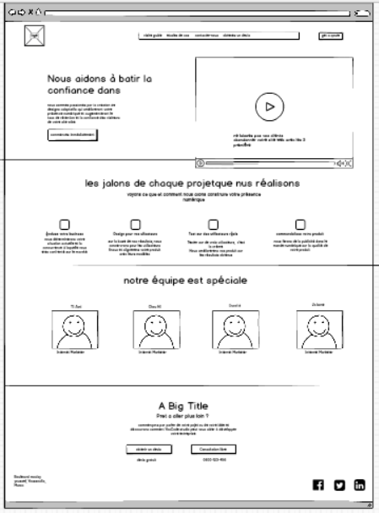

- la finalisation de la version web

terminez la section 1 et section 2 et foot

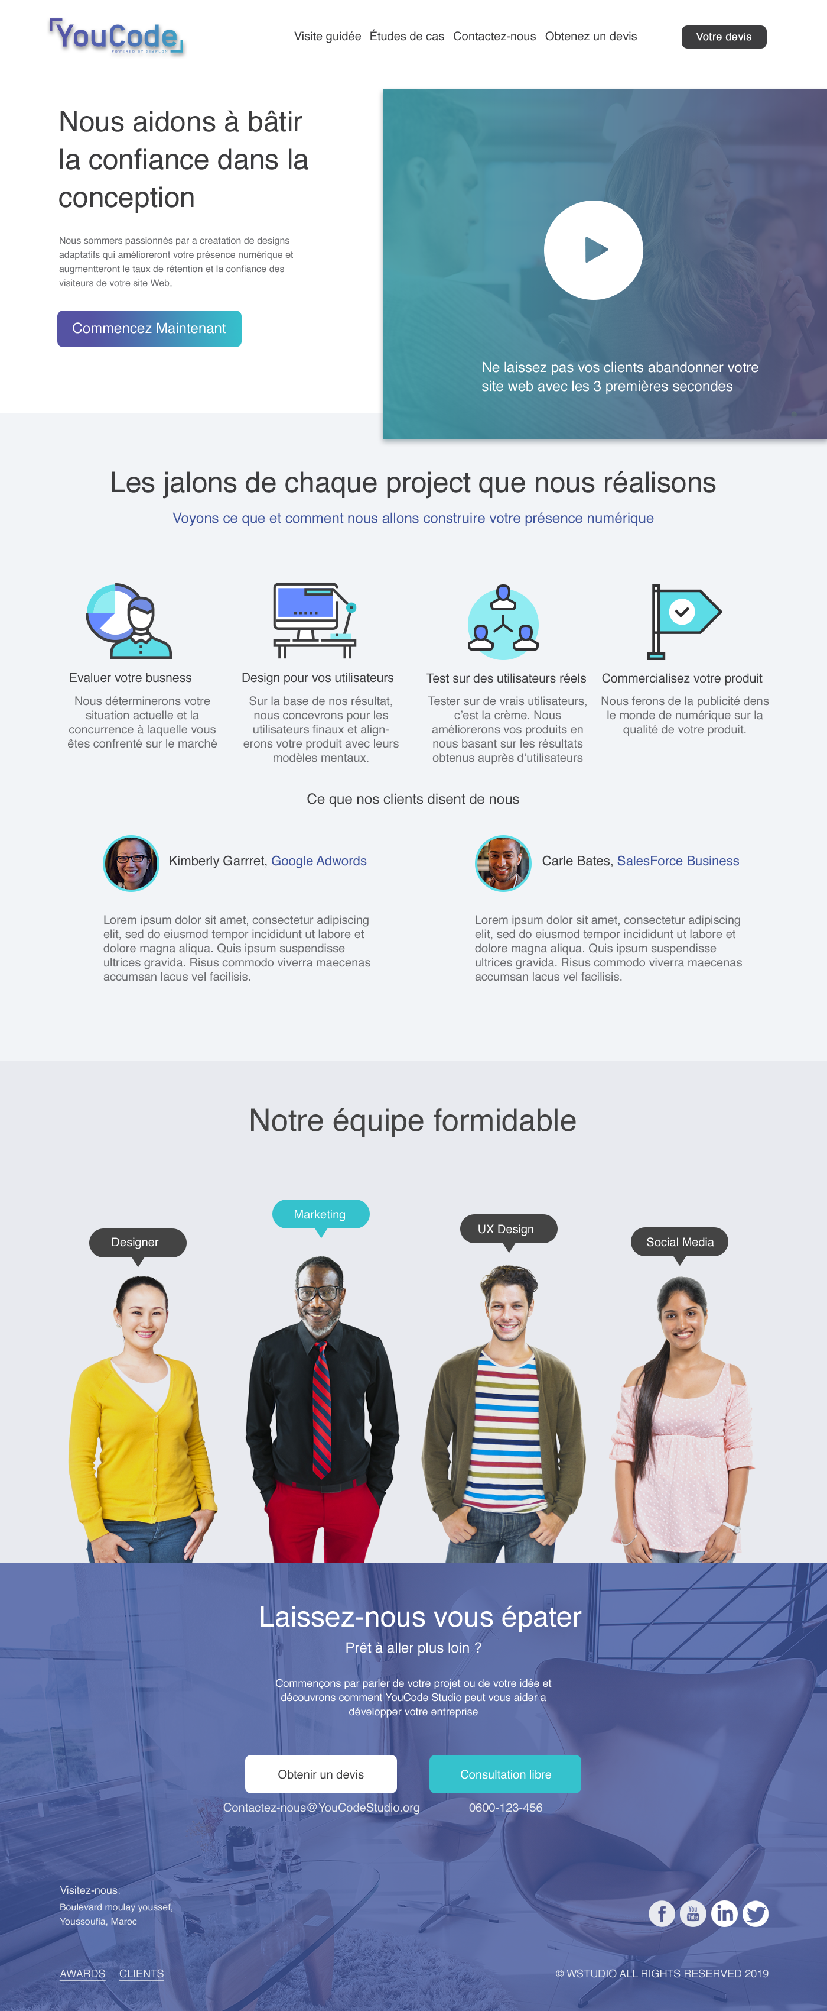

j’ai utilisé le système 8 pointe grid dans le psd

* Journée 3-4 :

-> design de la version tablette

pour faire la version tablette

créer un calque et ajouter un nouveau plan avec la largeur 768 px.

-wireframe de la version tablette

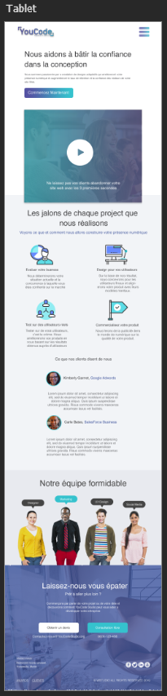 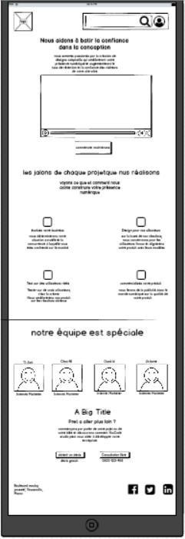

-mise à jour du repo github avec les tags

Documentation :

UI est l’abréviation d’user interface ou interface utilisateur se rapporte donc à l'environnement graphique .

UX design consiste à penser et à concevoir un site web de manière à ce que l’expérience utilisateur soit la meilleure possible .

* Journée 5 :

-Design de la version mobile en travaille dans un plan à largeur 480px.

-Wireframe de la version mobile

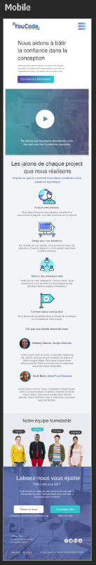 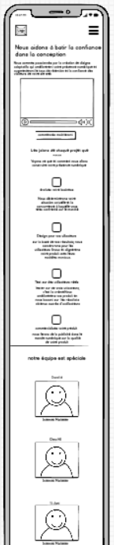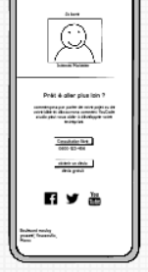

* Journée 6 :

-mise à jour du repo GitHub

la partiez de la documentation

Ui style gride is a ‘set of standards for the writing and design of documents

* Journée 7-8 : Documentation sur :

1-prototype de mobile.

2-prototype de tablette.